联动北方-logo

**联动北方聊天助理软件3.10**

**系统功能测试指南**

北京联动北方科技有限公司

**目录**

一、测试背景 2

1.1 产品简介 2

1.2功能架构 2

1.3业务术语 3

1.4 部署与运营环境 5

二、测试过程 6

2.1测试计划 6

2.2测试准备 7

2.3测试执行 8

2.4测试报告 9

三、pc端测试指引 10

3.1屏幕缩放比例 10

3.2内容设置 12

3.3 校准与保存 12

3.4功能测试 14

四、App端测试指引 15

4.1机器人 15

4.2定时器 16

4.3烽火台 16

4.4引流涨粉 17

# 一、测试背景

## 产品简介

联动北方聊天助理平台是联动北方结合自身10多年的聊天服务经验以及在人工智能领域的创新，研发的拥有自有知识产权的软件产品。目前版本为3.10。聊天助理是一款纯粹基于人工智能实现的，在同一聊天软件的不同个人和群之间，或不同聊天软件之间进行协同的自动化、智能化机器人助理，合适的分担了人工的劳动量，特别适用于在线电商、智能客服等领域；就像人坐在电脑前一样，不管它是QQ、钉钉、微信、陌陌还是微博等等。为了做到这些，它的内核采用通用AI的多模态实现思路，其中直接包涵了人工智能领域主要核心分支中至少四个：(1)RPA(机器人流程自动化)；(2)CV(计算机视觉)；(3)NLP(自然语言处理)； (4)KG(知识图谱)，并深入用到了比较新的(5)GNN(图神经网络)，算通用型人工智能的一个可广泛验证的实际样例代表。

## 1.2功能架构

如图所示，pc端联动北方聊天助理平台包括：机器人、定时器、烽火台、引流涨粉四大业务功能模块。App端包括：机器人、定时器、烽火台、引流涨粉四大业务功能板块。

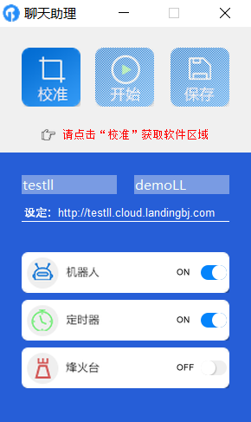 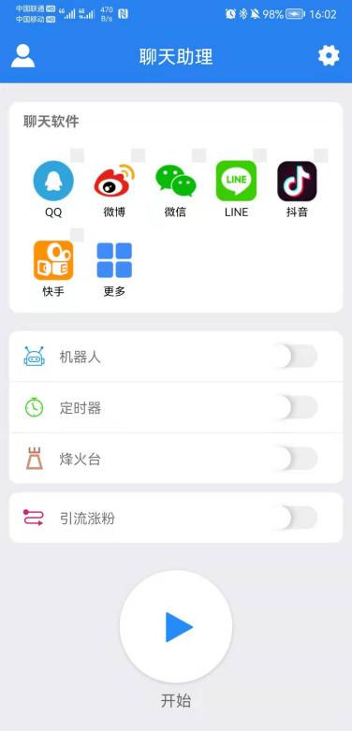

● 机器人

自动拾取和回复聊天信息，并且能智能检测新消息的到来，并切换聊天对象。

● 定时器

指定时间、指定频率、指定对象(个人或群)发送指定的图文消息。

● 烽火台

能够跨聊天软件，监控目标对象(个人或群)的消息，并自动转发到指定的个人或群。

● 引流涨粉

帮助商家或者需要自媒体粉丝的用户，通过自动评论、点赞、关注的方式吸引粉丝，提升账号权重。

## 1.3业务术语

● 网络

网络是由节点和连线构成，表示诸多对象及其相互联系。

● 知识图谱

知识图谱旨在描述真实世界中存在的各种实体或概念及其关系,其构成一张巨大的语义网络图，节点表示实体或概念，边则由属性或关系构成。

● 客户端

客户端或称为用户端，是指与服务器相对应，为客户提供本地服务的程序。

● 服务器

服务器也称伺服器，是提供计算服务的设备。由于服务器需要响应服务请求，并进行处理，因此一般来说服务器应具备承担服务并且保障服务的能力。

服务器的构成包括处理器、硬盘、内存、系统总线等，和通用的计算机架构类似，但是由于需要提供高可靠的服务，因此在处理能力、稳定性、可靠性、安全性、可扩展性、可管理性等方面要求较高。

在网络环境下，根据服务器提供的服务类型不同，分为文件服务器，数据库服务器，应用程序服务器，WEB服务器等。

● 智能化

智能化是指事物在网络、大数据、物联网和人工智能等技术的支持下，所具有的能动地满足人的各种需求的属性。比如无人驾驶汽车，就是一种智能化的事物，它将传感器物联网、移动互联网、大数据分析等技术融为一体，从而能动地满足人的出行需求。它之所以是能动的，是因为它不像传统的汽车，需要被动的人为操作驾驶。

智能化是现代人类文明发展的趋势，要实现智能化，智能材料是不可缺少的重要环节。智能材料是材料科学发展的一个重要方向，也是材料科学发展的必然。智能材料结构是一门新兴起的多学科交叉的综合科学。智能材料的研究内容十分丰富，涉及许多前沿学科和高新智能材料在工农业生产、科学技术、人民生活、国民经济等各方面起着非常重要的作用，应用领域十分广阔。

● 属性

用于描述资源的字段。用户可以根据需要维护这些属性字段。属性字段的内容也就是我们通常说的配置信息。

● 关系

资源类型和资源类型之间的逻辑关系，包括包含、连接、运行、使用、父子5种。定义好资源类型的关系之后，用户可以针对具体的资源，指定资源之间的相互关系。具有相关性的资源构成了拓扑结构。

● 指标

平台中指标是一种广义的指标，它包括了性能指标和配置指标，对应于监控和普通作业的输出。对于运维管理而言，标准化和规范性的指标管理是非常重要。

● 工具

针对某一类型的资源，能够完成某种运维功能的原子化操作。工具的实现可以是一段脚本、代码、API调用等等。它被封装起来之后可以用于不同的作业任务。除了预置常用运维工具之外，用户可以按照自己的需要自定义新的工具。

● 拖拽

按住鼠标按钮，移动鼠标，把鼠标指针移到某一个位置后放开鼠标按钮。

● 渠道

渠道指用户进入平台或软件的途径、路径。

● 群团

群团指一个社团的人向商家采购商品，商品到货后，商家以群发的形式将到货信息发送给买家。

## 1.4 部署与运营环境

要让平台正常使用，您需要有客户端即可。

● 客户端环境：

软件环境：

操作系统：Windows 7或者以上版本 安卓手机

浏览器：推荐使用最新的Chrome、Firefox或者IE10以上版本浏览器。

硬件环境：

一般个人PC电脑即可。为了保障系统使用的效率，建议采用内存大于2G的PC。

● 服务器端的环境

服务器端的软硬件环境由联动北方科技负责在云端统一提供。

# 二、测试过程

按照测试规范，系统测试可以划分为四个主要步骤来进行，分别是：

* + 测试的计划
  + 测试的准备
  + 测试的执行
  + 测试的报告

其中，测试的计划是对这个阶段测试的规划过程；

测试的准备是为测试的执行做好方方面面的准备，确保进入测试执行阶段后可以按计划依次执行检验所有测试用例，不会因为某些环境或条件没有准备好而导致暂停或终止；

测试的执行阶段，要确保在计划时间内，完成预定的测试任务，获得有效的测试记录和结果；

测试报告阶段是对这个阶段的测试记录，过程，结果进行汇总，分析，得出测试结论。

本次测试，也会按照这四个阶段进行，考虑到资源与时间关系，部分阶段的交付文档可以适当地简化，但是测试的质量仍然要严格把关。

## 2.1测试计划

* 测试的范围

本次测试主要是针对聊天助理新发布的版本（3.10版本）进行的全面的功能性测试。

* 测试的策略

本次测试为系统确认测试，测试重点是端到端的业务流程，其目标是在于验证用户在使用过程中能够正确地完成业务操作，同时对于非缺陷性异常都有相应的控制和用户反馈。

测试主要是手动测试，测试工程师将模拟用户操作的过程进行测试。

测试发现的问题，通过缺陷报告的形式提交给工程师。开发工程师需要予以确认是否系统bug。如果是则进行修改，修改完成后测试工程师需要再次测试，直到测试通过，该问题可关闭。

* 测试覆盖规划

测试用例基本覆盖了软件所有的功能。测试用例的设计主要参考《用户需求说明书》。测试人员在测试之前需要仔细阅读《用户需求说明书》，以加深对测试场景的理解。

* 测试的准入和准出条件

开发工程师提交新的版本，并打包成为安装介质之后；同时测试环境准备完成、测试用例编写完成并审查通过；其它测试准备工作完成之后，测试工程师可以开始测试。

缺陷报告中所有问题关闭之后，测试结束。

* 测试的环境

本次测试的安装环境可以直接在测试工程师的工作设备上搭建。测试工程师需要的安装环境是Windows 7或者以上版本。

* 测试数据

测试数据可参考测试用例进行准备。

* 测试的人员

对测试人员的数量没有必然要求。建议1~2人。测试工程师可以独立完成所有测试。

* 测试时间

预计一周内可以完成一轮测试，提交缺陷报告（不考虑开发工程师对问题的修复）。

## 2.2测试准备

测试准备就是为了测试执行做好方方面面的准备，主要包括如下一些发面：

* 构建测试环境

安装环境由测试工程师自行准备。

* 建立测试数据

测试数据有两类：一类是和目标资源的信息相关，比如目标资源的类型、IP、端口等，这些在环境搭建好之后是固定的，需要测试工程师预先收集过来。另一类数据比如背景图片、logo图片、企业名称、资源名称、作业名称等，可以由测试工程师在测试前自行准备。

* 撰写测试用例

测试用例通常包括测试场景说明、测试步骤、测试数据、期望结果等等，是测试准备过程中最主要的内容。

本次测试的测试用例见第四章。

## 2.3测试执行

为了保证测试执行的顺利进行，在测试执行前，需要对准入条件的满足情况进行检查，以确保不会因为某些条件不具备，影响到测试的执行。准入检查通过后，即可以开始按计划进行测试执行

测试执行就是按照每个测试用例脚本中的描述，依次执行各个步骤，并比较系统返回结果与期望结果。结果只有两个可能：完全一致和不一致。对于测试结果完全一致的测试用例，是测试通过的用例。对于测试通过的用例，要求记录用例的测试结果记录。对于测试结果有差异的用例，可能是因为操作，数据选择，前提条件不具备等因素引起的，这些用例需要进行相应的调整后重新测试。如果不是因为外界原因引起，那么测试结果就是与期望结果不一致，则认为是一个缺陷，此时用例的测试结果是不通过。对于没有通过的测试用例，应将不一致的页面，消息，数据等信息粘贴在相应的用例中进行保存，一是作为测试结果的一个记录，二是为问题原因分析提供详尽的信息。

无论通过或者不通过，都要在测试用例一览表（excel）中进行记录。对于不通过，确认是缺陷（bug）的，需要在bug记录表（excel）中进行记录，并提交给开发工程师。

代码修改后，根据变化的代码和影响的功能，业务等，需要再次分析哪些用例需要重新测试，包括之前测试没有通过的，也包括之前测试已经通过的，但受到变化代码影响需要重新测试的。并对需要测试的用例重新执行测试，重新记录结果（不要覆盖以前的结果）。

直至测试用例的执行率，缺陷的修复率等达到准出条件的要求，测试执行阶段可以结束。本次测试中，要求缺陷的修复率要达到100%。

## 2.4测试报告

通常测试工作完成后，测试工程师需要提交总体测试报告。但本次作为内部测试，我们不需要太复杂的文档。测试工程师可以采用邮件的形式，对测试的工作进行总结，需给出明确的测试结论以及支持测试结论的相关过程记录和统计数据。通常测试报告要包括以下主要内容

* 本次测试的目标
* 本次测试的范围和关注点
* 测试的组织，人员
* 测试所用的环境和数据
* 测试过程中使用的方法，工具
* 测试的计划和执行情况
* 缺陷的发生和解决情况
* 本次测试的结果分析和结论

# 三、PC端测试指引

通常，规范的测试是按照第二章所描述的测试过程进行。同时，为了提高测试质量，测试工程师往往需要在项目需求分析阶段就介入，以便更好地把握需求、理解测试场景、设计测试用例，从而提高测试的有效性。但是在实际工作中，由于资源限制和项目进度方面的原因，测试人员往往对需求理解不足，这就导致在测试的过程中无法准确把握业务流程，对测试用例以及测试用例之间的依赖关系理解不够，抓不住重点，会走很多弯路。当测试工程师无法理解测试场景时，可能回去咨询开发工程师。但是如果开发工程师对需求理解也有误差，那么这个测试结果就是完全无效的。因此，为了降低测试风险，本章的测试指引，参考业务流程主线，将测试用例串接起来，引导测试人员完成测试执行过程，从而提高测试的效率。

## 3.1屏幕缩放比例

● 3.1.1电脑缩放比例

打开电脑的显示功能，把电脑缩放比例分别调到100%、125%、150%，测试聊天助理是否正常工作。

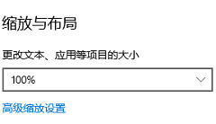

● 3.1.2 QQ适配屏幕DPI

打开QQ的设置功能，勾选适配屏幕DPI，依次测试机器人、定时器、烽火台；取消勾选适配屏幕DPI，再次测试机器人、定时器、烽火台。

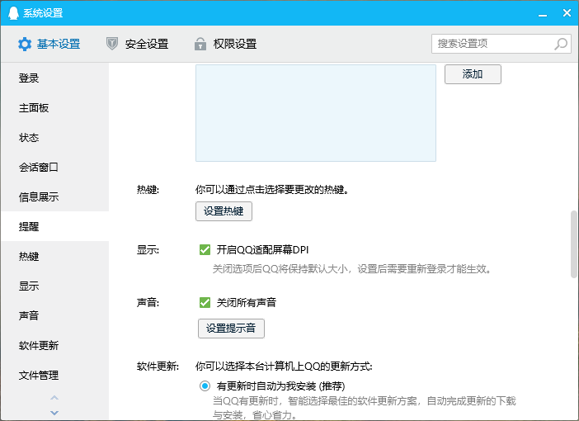

● 3.1.3 微信适配系统缩放比例

打开微信的设置功能，勾选适配系统缩放比例，依次测试机器人、定时器、烽火台；取消勾选适配系统缩放比例，再次测试机器人、定时器、烽火台。

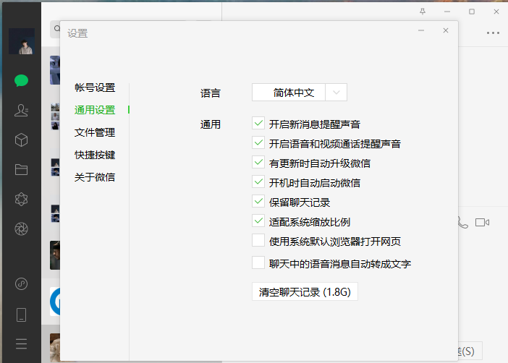

## 3.2内容设置

● 3.2.1定时器首页内容设置

正式测试定时器前需要对定时器的内容进行设置。首先进入首页，点击“定时器”后进入编辑页面，如下图所示：

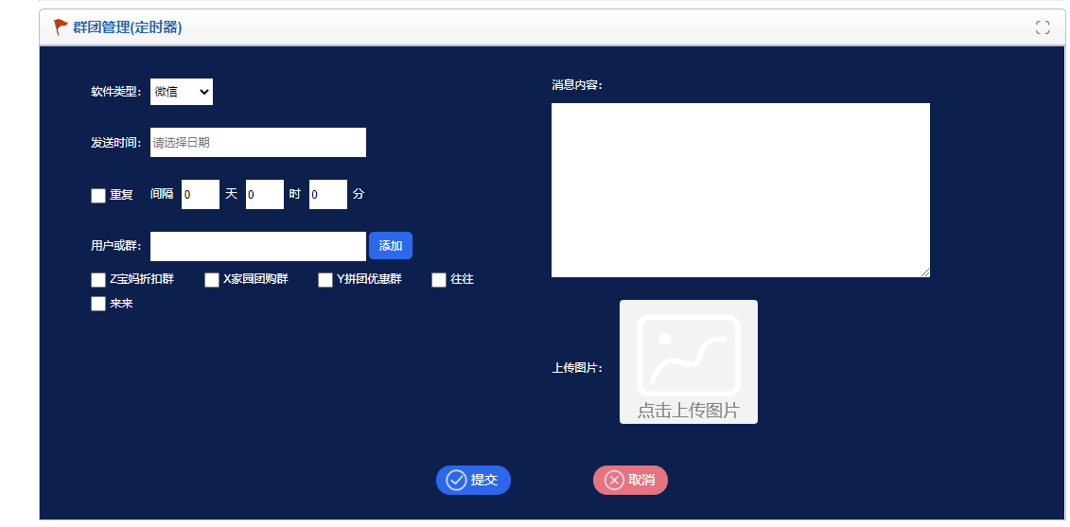

在右侧选择软件类型，再选择发送时间，是否重复，再选择发送对象，进行勾选。右侧则为需要发送的内容与图片，完成后点击提交。

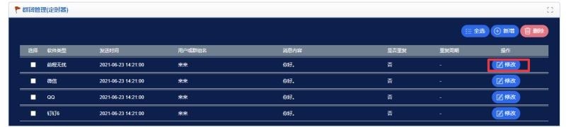

提交完成后会出现上图的界面，点击“修改”按钮，参照上一步骤，可修改内容。勾选内容，点击右上方的”删除“即可删除编辑好的内容。

● 3.2.2烽火台首页内容设置

选择好需要使用的两个软件，添加并确定用户，添加关键词，点击“提交”。如下图：

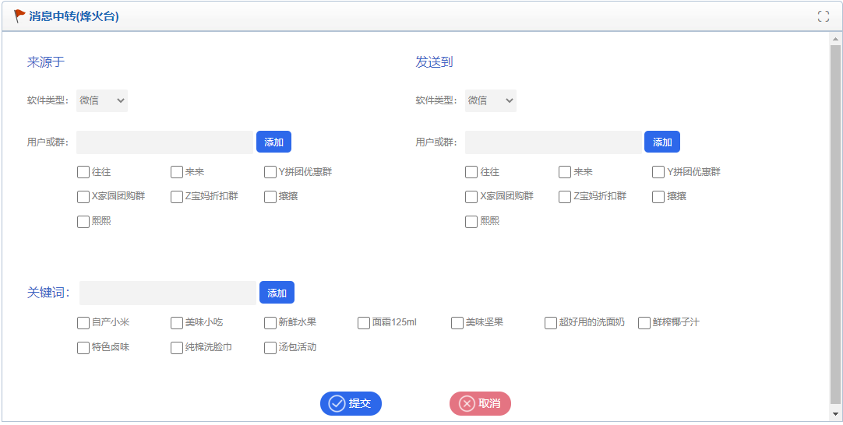

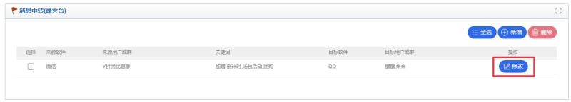

完成后会出现上图的界面，点击“修改”按钮即可修改之前编辑的内容。勾选已编辑好的内容，点击右上角的“删除”即可删除内容。

● 3.2.3 客户端内容设置

打开聊天助理后，点击链接旁边的设置。

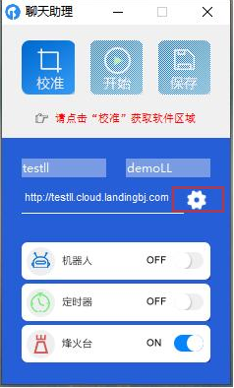

出现如下界面后，可随意切换“机器人”、“定时器”、“烽火台”进行设置。

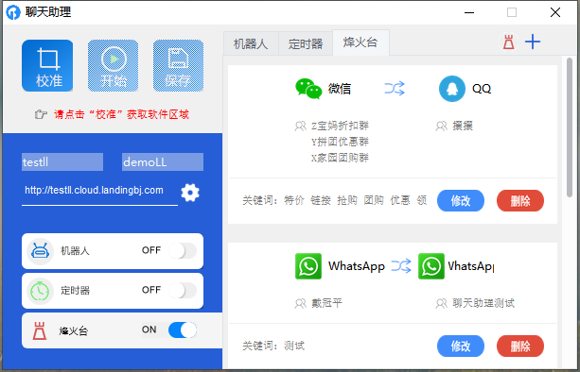

点击右上方的“+”可以添加新内容，若要对内容进行修改或删除，可点击每条内容下方的“修改”和“删除”，具体修改和删除步骤参照3.2.1和3.2.2，确定修改和删除后，在出现的密码框中输入密码，点击确认后即完成操作。

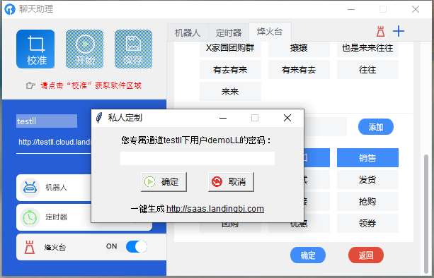

## 3.3校准与保存

首先单独对四个软件分别进行拖框，而后保存；然后把微信、QQ、钉钉和微博四个聊天软件的窗口都打开，窗口与窗口之间有重叠，再次进行校准保存。该测试用例的重点是：测试是否会出现”抱歉，并未有效选择聊天软件区域“的提示或点击保存后出现了重置。

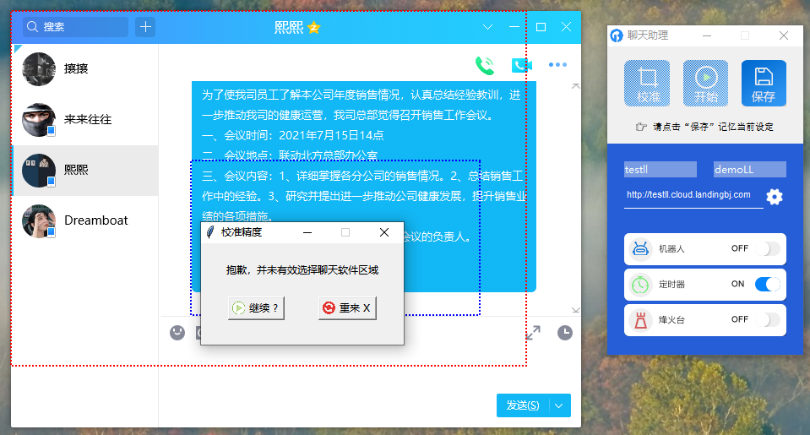

## 3.4功能测试

● 3.4.1机器人公众号单聊

该测试一共有两步：（1）打开本机联动北方微信公众号聊天对话框，校准拖框后点击“开始”；（2）打开远程桌面联动北方微信公众号聊天对话框，校准拖框后点击“开始”。

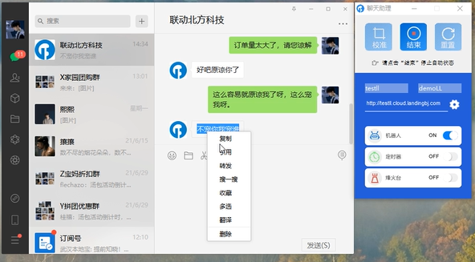

● 3.4.2机器人互聊

该测试需要与好友分别打开自己的微信、QQ、钉钉和微博，打开聊天对话框，拖框后点击“开始”即可自动拾取和回复聊天信息，并智能检测新消息的到来。如下图所示：

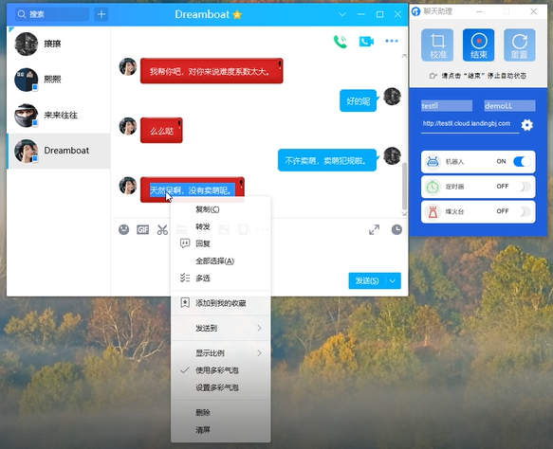

● 3.4.3定时器单个聊天窗口操作

本机：测完机器人互聊后，关闭聊天助理的机器人开关，打开定时器开关，再次点击开始。聊天助理自动贴合聊天软件边框并自动搜索指定联系人并自动发送信息。

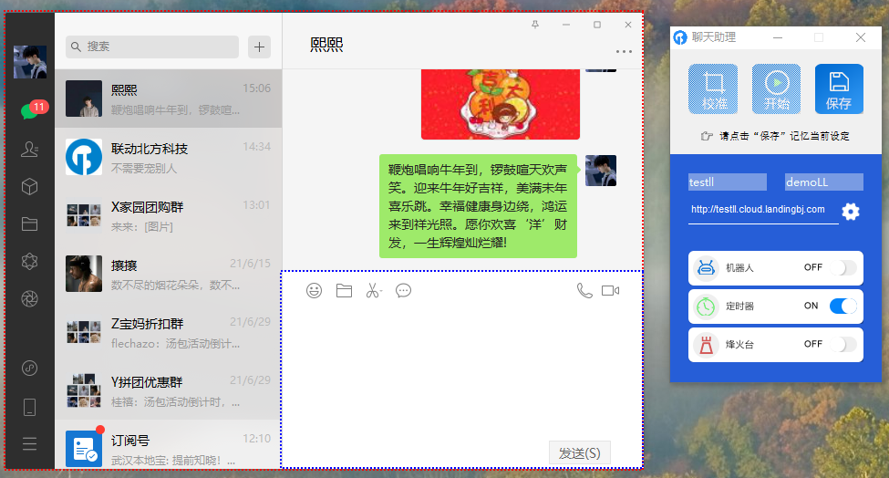

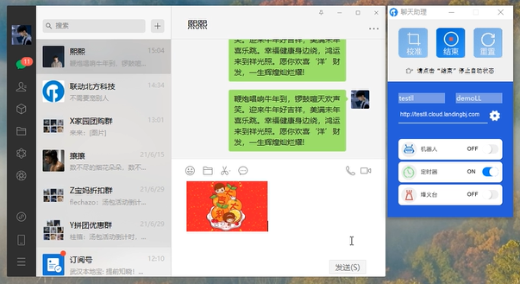

远程桌面：打开远程桌面，分别打开微信、QQ、钉钉和微博，打开聊天助理的定时器开关，校准完成后点击保存，再点击开始。聊天助理自动贴合聊天软件边框并自动搜索指定联系人并自动发送信息，具体操作步骤参照3.4.3。

● 3.4.4 定时器多个聊天窗口操作

微信、QQ、钉钉、微博四个聊天窗口同时打开，需要注意的是，钉钉拖框的时候不能被遮挡住，打开定时器开关，校准保存后点击“开始”，如下图所示：

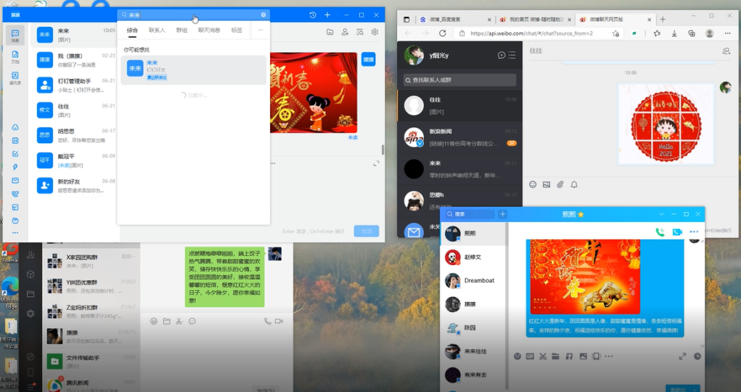

● 3.4.5组合测试

定时器多个聊天窗口测试完成后，不用关闭聊天窗口，把聊天助理的机器人和烽火台也都打开，直接点击“开始”。该测试用例的重点是：（1）聊天助理在指定时间、指定频率、指定对象往四个软件分别发送指定的图文消息；（2）检测到新消息，自动拾取消息并回复；（3）监控到目标对象的消息，自动转发到指定对象。（ps:钉钉拖框的部分不能被挡住）

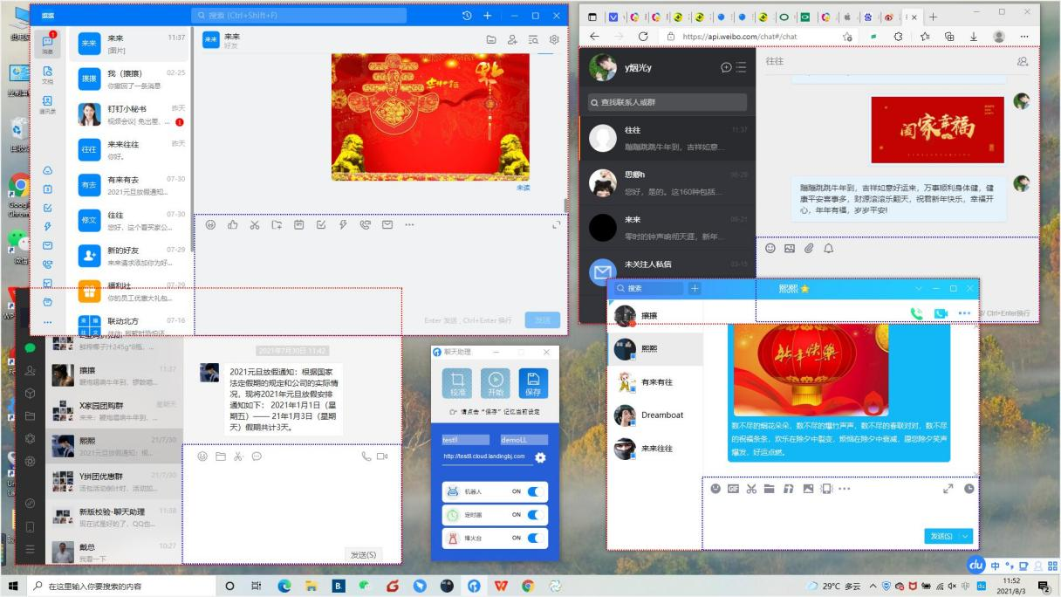

● 3.4.6 烽火台测试

本机：打开烽火台开关，分别对微信和QQ校准拖框后，点击”开始“。该测试的重点是：聊天助理是否自动搜索微信目标对象，读取所有新消息后，是否全部转发到QQ指定对象。

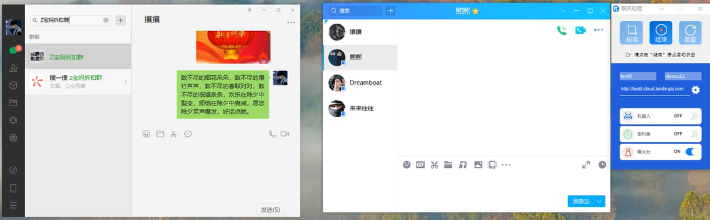

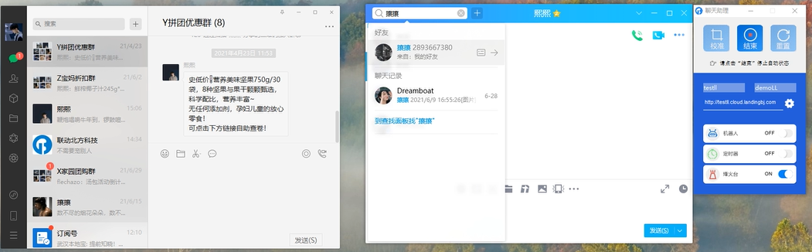

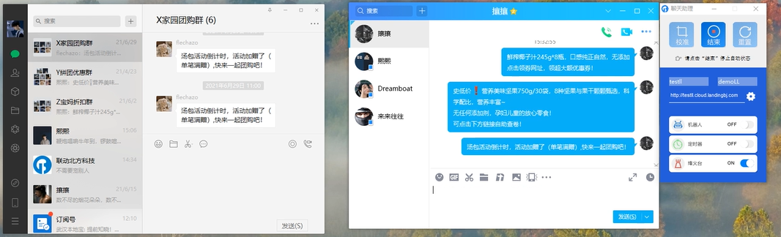

远程桌面：打开远程桌面后,打开烽火台开关，分别对微信和QQ校准拖框后，点击”开始“。该测试的重点是：聊天助理是否自动搜索微信目标对象，读取所有新消息后，是否全部转发到QQ指定对象，具体操作步骤参照3.4.6。

● 3.4.7 拖拽软件

在烽火台进行的过程中，适当拖拽两个软件。

● 3.4.8 缩小和恢复聊天软件

打开烽火台开关，分别对微信和QQ校准拖框后，点击“开始”，聊天助理开始工作后，把微信最小化再恢复；再次开始工作后，把QQ最小化再恢复。

●3.4.9 通讯录联系人功能测试

点击聊天助理齿轮，点击右上角小书页，在软件类型中选择QQ，钉钉，前程无忧和微信，手动添加用户或群，试着对下面的用户或群进行删除和编辑，点击烽火台与定时器看群名是否修改成功。

●3.4.10通讯录高级设置功能测试

点击聊天助理齿轮，点击右上角小书页，在软件类型中选择QQ，选择功能搜索并添加好友，手动添加关键词，对qq校准拖框后，点击“开始”看是否能自动搜索并添加好友。在软件类型中选择抖音，手动添加搜索关键词和回复关键词，对抖音校准拖框后，点击“开始”看是否能自动搜索并回复消息。

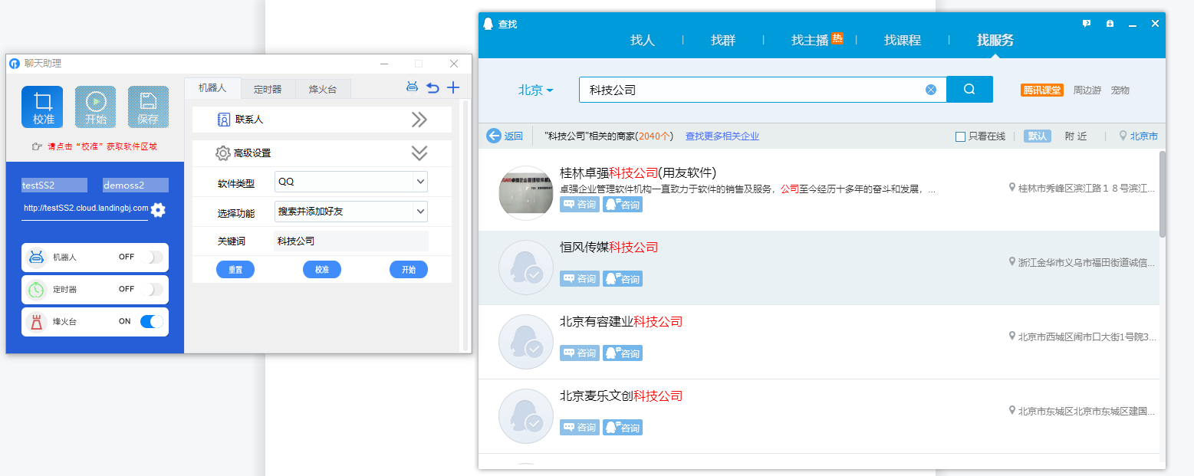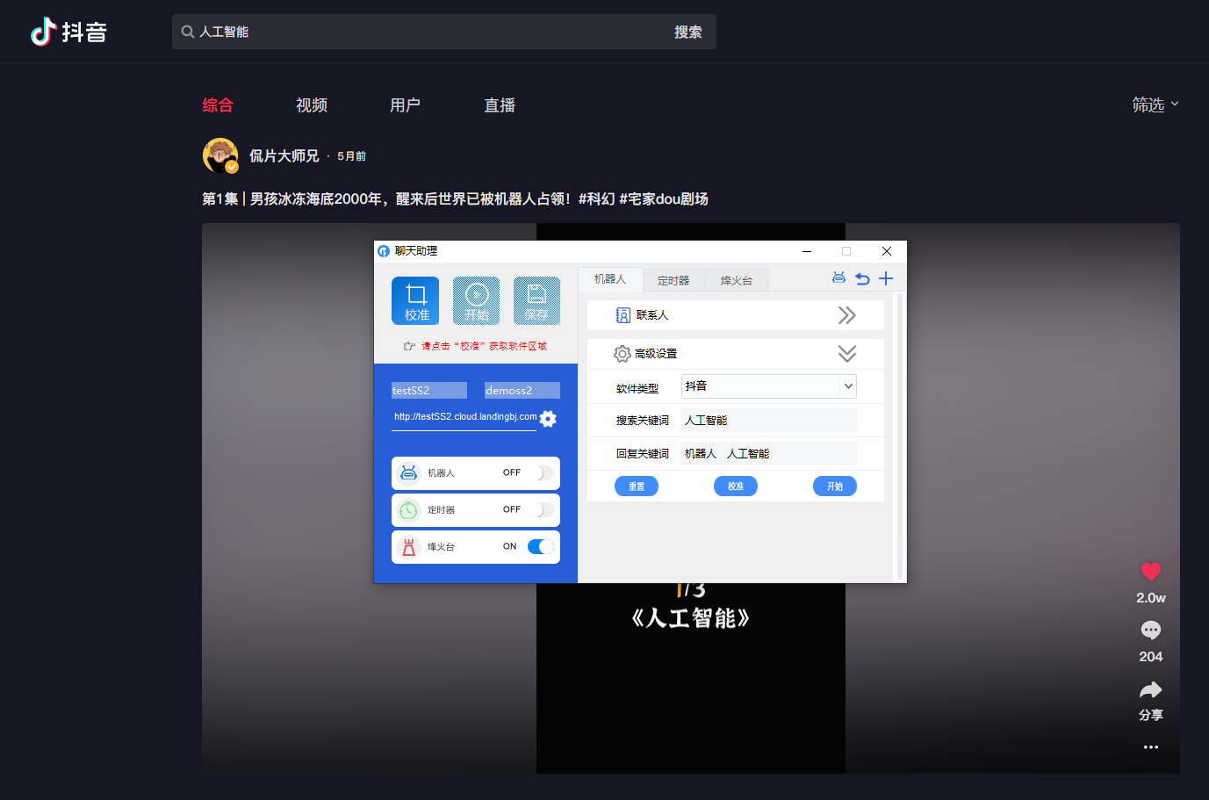

# 四．APP端测试指引

## 4.1机器人测试

进入聊天助理系统，点击右上方设置标签，进入机器人板块，对回答话术进行修改与删除，看是否可以成功操作。

进入聊天助理主页面，对聊天软件进行授权，看是否可以授权成功。授权成功点击开始按钮，让机器人功能开始工作，去聊天软件上进行观察，看是否可以自动回答问题。

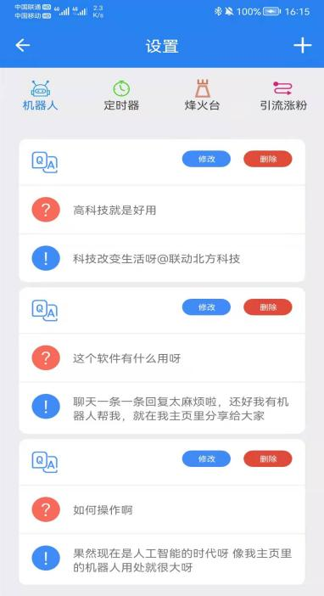 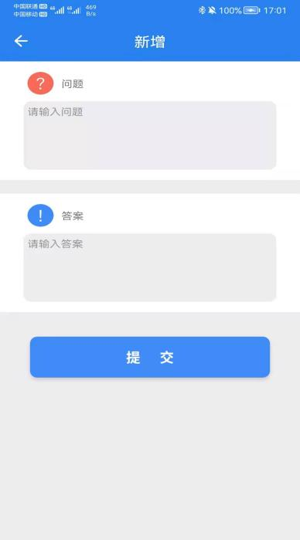

## 4.2定时器测试

进入聊天助理系统，点击右上方设置标签，进入定时器板块。点击右上方＋号观察是否可以对定时器进行设置，对定时器板块中的设置内容进行操作，观察是否可以修改删除。之后设置好聊天软件与聊天对象。

回到聊天助理主页面，对聊天软件依次授权。授权好聊天软件之后，点击定时器按钮，点击开始，去对应的聊天软件观察设置的联系人，观察定时功能是否操作。

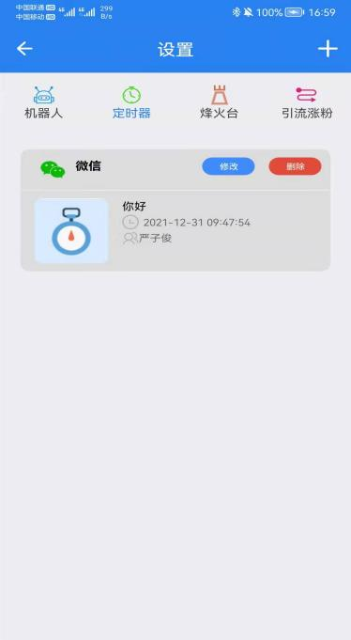 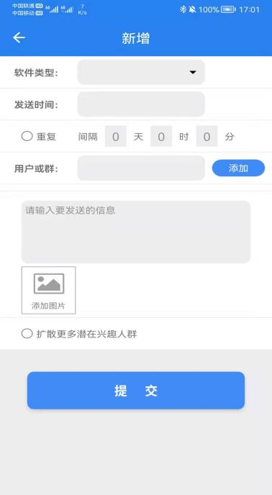

## 4.3烽火台测试

进入聊天助理系统，点击右上方设置按钮，进入烽火台板块，点击右上角＋号，来源的软件，用户或群，想要发送的软件，用户或群，关键词进行设置。对烽火台板块的内容进行修改与删除，观察是否可以成功。

回到聊天助理页面，对聊天软件依次授权。授权好聊天软件之后，点击烽火台按钮，点击开始，去发送的软件中的用户或群进行观察，查看烽火台转发功能是否运行。

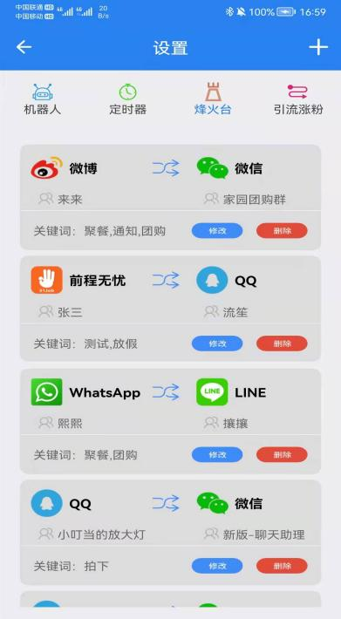 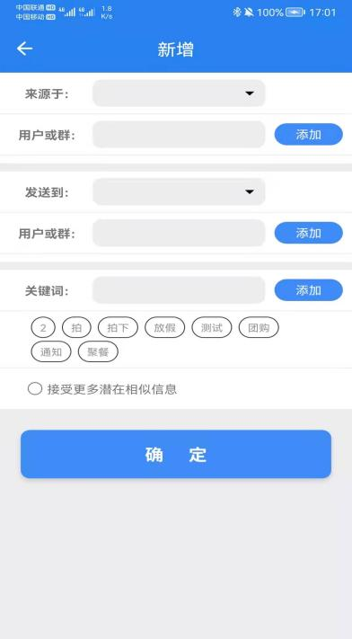

## 4.4引流涨粉测试

进入聊天助理系统，点击右上方设置按钮，进入引流涨粉板块，点击右上角＋号，选择引流的软件平台，输入搜索关键字与评论关键字，中间用空格隔开。回到引流涨粉板块，对引流涨粉板块的内容进行修改与删除，观察是否可以成功。

进入聊天助理官网，将引流的话术导入自主学习机器人。回到聊天主力系统，依次将引流的软件平台进行授权，点击引流涨粉，再点击“开始”按钮，观察引流平台的粉丝数据是否增长。

